《划时代的发现》导学案
【学习过程】
1 、奥斯特的实验证实了电流的周围存在磁场，法拉第经过10年的努力终于发现了利用磁场产生电流的途径，法拉第认识到必须在变化、运动的过程中才能利用磁场产生电流。法拉第当时归纳出五种情形，请说出这五种情形各是什么。

拓展法国物理学家安培也曾将恒定电流或磁铁放在导体线圈的附近，希望在线圈中看到被“感应”出来的电流，可是这种努力均无收获。因为“磁生电”是在变化或运动中产生的物理现象。

2、 自然界的确存在对称美，质点间的万有引力F=Gm₁m₂/r²和电荷间的库仑力F=kq₁q₂/r²就是一个对称美的例子。电荷间的相互作用是通过电场传递的，质点间的相互作用则是通过引力场传递的。点电荷q的在相距为r处的电场强度是E=kq/r²，那么质点m在相距为r处的引力场强度是多少呢？如果两质点间距离变小，引力一定做正功，两质点的引力势能一定减少。如果两电荷间距离变小，库仑力一定做正功吗？两电荷的电势能一定减少吗？请简述理由。

拓展 由以上分析可见，万有引力和库仑力虽然有对称性，但是因为电荷有正负两种，而质点只有一种，所以库仑力做功的情况就要比万有引力做功复杂一些。

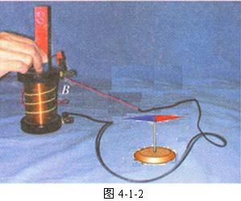
3、史料记载“1831年8月29日这一天，法拉第在接通电池的一刹那，偶然看到检流计指针动了一下，接着便回到了原位，然后就一直停住不动。……”法拉第因此发现了电磁感应现象。又有史料记载“瑞士物理学家科拉顿设计了一个利用磁铁在闭合线圈中获取电流的实验：将一块磁铁在螺线管中移动，使导线中产生感应电流。为了排除磁铁移动对检流计指针偏转的影响，他把检流计放到隔壁房间中去，用长导线把检流计和螺线管连接起来。实验开始了，科拉顿把磁铁插到线圈中去以后，就跑到隔壁房间中去，但他十分痛心地看到检流计的小磁针静止在原位。”科拉顿没能发现电磁感应现象，他的实验示意图见图4-1-2。请你分析一下，科拉顿没能看到电磁感应现象的原因是什么？

【学习小结】

